Metodika regulārai pirmstiesas izmeklēšanas darba uzskaitei, novērtēšanai, uzraudzībai un kontrolei
Trešais nodevums projektā “Pirmstiesas izmeklēšanas efektivitātes novērtēšanas kritēriju un to piemērošanas metodikas pētījuma pakalpojumi”
(iepirkuma identifikācijas Nr. IeM VP 2020/51 IDF)

Saturs
Metodiskās rekomendācijas 4
Noslodzes uzskaites un plānošanas rīku metodika 4
Aprēķinu veikšanai nepieciešamie resursi (cilvēku, darbstundu), nodrošinot kvalitatīvu un efektīvu pirmstiesas izmeklēšanu definētajos noziedzīgajos nodarījumos 4
Noslodzes uzskaite 4
Optimālas procesa virzītāja slodzes aprēķināšana definētajos noziedzīgajos nodarījumos 5
Izmeklētāju slodzes noteikšana 5
Resursu uzskaite, novērtēšana, uzraudzība un kontrole salīdzināšanas veikšanai, kas nākotnē var tikt pielāgotas integrēšanai e-lietā un sasaistē ar jaunās paaudzes Integrēto iekšlietu informācijas sistēmu (IIIS2) 9
Metodikas integrēšana e-lietā 9
Metodikas sasaiste ar IIIS2 10
Pielikums Metodika noziegumu izmeklēšanas darba uzskaitei 12

Paziņojums par atbildības ierobežojumiem
Šo ziņojumu ir izstrādājis uzņēmums PricewaterhouseCoopers SIA (turpmāk – PwC) Latvijas Republikas Valsts policijas (turpmāk – VP) vajadzībām saskaņā ar 2021. gada 22. aprīļa līgumu, kas noslēgts starp VP un PwC (turpmāk – Līgums).
Šī ziņojuma sagatavošana tika veikta līdz 2021. gada 3. novembrim un šis ziņojums ietver darba trešā pakalpojuma izpildi, pamatojoties uz atklātā konkursa “Pirmstiesas izmeklēšanas efektivitātes novērtēšanas kritēriju un to piemērošanas metodikas pētījuma pakalpojumi” (iepirkuma identifikācijas Nr. IeM VP 2020/51 IDF) (turpmāk – Iepirkums) rezultātiem un Piegādātāja iesniegto piedāvājumu.
Darba uzdevums
Uzdevuma ietvaros tika izmantoti Iepirkuma 1.1.-1.2. darba uzdevuma izpildes rezultāti, kurus nepieciešams nākotnē integrēt vienotā informācijas komunikācijas tehnoloģiju arhitektūrā.
Mūsu ziņojumā ietvertā informācija ir iegūta no dažādiem avotiem, kas detalizēti aprakstīti ziņojumā. PwC nav mēģinājis nodrošināt šādu avotu uzticamību vai pārbaudīt šādi sniegto informāciju. Tādējādi PwC nevienai personai, izņemot VP saskaņā ar noslēgto Līgumu, nesniedz nekāda veida apsolījumus vai garantijas (tiešas vai netiešas) par ziņojuma pareizību vai pilnīgumu.
Mēs vēršam Jūsu uzmanību uz mūsu ziņojumā iekļautiem komentāriem par mūsu darba apjomu, ziņojuma izmantošanas mērķi, mūsu pieņēmumiem un ierobežojumiem attiecībā uz informāciju, kas ir mūsu ziņojuma pamatā.
PwC neuzņemas nekādu atbildību pret citām personām (izņemot pret VP saskaņā ar Līgumu) par ziņojuma izstrādāšanu. Tādējādi normatīvajos aktos pieļautajos gadījumos un neatkarīgi no darbības formas un no tā, vai atbildība ir radusies no līguma pārkāpuma vai delikta, PwC neuzņemas nekādu atbildību par citām personām nodarītiem zaudējumiem (izņemot zaudējumiem, kas radušies VP uz iepriekš minētajiem pamatiem) vai par jebkādiem lēmumiem, kas pieņemti vai nav pieņemti, balstoties uz šo ziņojumu.
Izstrādātais dokuments ietver PwC rekomendācijas, taču jebkādi lēmumi saistībā ar informācijas tālāku izmantošanu ir jāpieņem VP. Ja Jums ir kādi jautājumi saistībā ar šo ziņojumu, lūdzu, sazinieties ar Raimondu Daukstu (+371 6709 4400, raimonds.dauksts@pwc.com).

Metodiskās rekomendācijas

Noslodzes uzskaites un plānošanas metodiskās rekomendācijas ir izstrādātas izmeklētāju noslodzes uzskaitei un plānošanai projekta Nr. VP/IDF/2019/1 “Nacionālās kriminālizlūkošanas infrastruktūras un sistēmas izveide” ietvaros, pamatojoties uz Valsts policijas rīkoto iepirkumu “Pirmstiesas izmeklēšanas efektivitātes novērtēšanas kritēriju un to piemērošanas metodikas pētījuma pakalpojumi” (iepirkuma identifikācijas Nr. IeM VP 2020/51 IDF)".

Noslodzes uzskaites un plānošanas rīku metodika
Noslodzes uzskaites un plānošanas rīku metodikas ietvaros ir sagatavoti šādi izmeklētāju noslodzes uzskaites un plānošanas rīki:
1. Izmeklētāja noslodzes uzskaites darba lapa. (Pielikums Metodika noziegumu izmeklēšanas darba uzskaitei, darba lapa (1) “Izmeklētāja noslodzes uzskaites darba lapa”)
2. Prognozētā izmeklētāju noslodze noziedzīgu nodarījumu (turpmāk – NN) izmeklēšanā dažādos līmeņos (Pielikums Metodika noziegumu izmeklēšanas darba uzskaitei, darba lapa (2) “Prognozētā izmeklētāju noslodze noziedzīgu nodarījumu izmeklēšanā dažādos līmeņos”);
3. NN kvalificējošo apstākļu ietekmes uz izmeklēšanas ilgumu novērtēšanas rīks (Pielikums Metodika noziegumu izmeklēšanas darba uzskaitei, darba lapa (3) “NN kvalificējošo apstākļu ietekmes uz izmeklēšanas ilgumu novērtēšanas rīks”);
4. NN atklāšanas iespējamības faktoru ietekmes uz izmeklēšanas ilgumu novērtēšanas rīks (Pielikums Metodika noziegumu izmeklēšanas darba uzskaitei, darba lapa (4) “NN atklāšanas iespējamības faktoru ietekmes uz izmeklēšanas ilgumu novērtēšanas rīks”);
5. Izmeklētāja slodzes krimināllietas izmeklēšanai plānošanas rīks (Pielikums Metodika noziegumu izmeklēšanas darba uzskaitei, darba lapa (5) “Izmeklētāja noslodzes krimināllietas izmeklēšanai plānošanas rīks”).
Rīki ir izveidoti Microsoft Excel formātā, ietver datu tabulas un to aizpildīšanas instrukcijas.

Aprēķinu veikšanai nepieciešamie resursi (cilvēku, darbstundu), nodrošinot kvalitatīvu un efektīvu pirmstiesas izmeklēšanu definētajos noziedzīgajos nodarījumos

Noslodzes uzskaite
Izmeklētāja noslodzes uzskaitei ir izveidota darba lapa Microsoft Excel formātā (Pielikums Metodika noziegumu izmeklēšanas darba uzskaitei, skatīt darba lapu (5) "Izmeklētāja slodzes krimināllietas izmeklēšanai plānošanas rīks"), kuras aizpilde ir daļēji manuāla, daļēji automātiska.
Izmeklētāja iespējamās ikdienas darbības ir klasificētas 6 kategorijās:
A. Prombūtne;
B. Mācības darba vajadzībām;
C. Laiks administratīvu pienākumu izpildei kriminālprocesā (informācija nav reģistrējama informatīvajās sistēmās);
D. Laiks tādu administratīvu pienākumu pildīšanai, kas nav saistīts ar kriminālprocesu, kur izmeklētājs ir procesa virzītājs;
E. Proaktīvie pienākumi;
F. Izmeklēšanas darbību īstenošanai patērētais laiks.
Izmeklētājs patstāvīgi aizpilda šūnas ar skaitli, kas raksturo nostrādātās stundas attiecīgajā dienā ar darbībām A - E.
Rinda F tiek aizpildīta automātiski, ģenerējot datus no Valsts informācijas sistēmām (turpmāk – VIS) – veiktās izmeklēšanas darbības, kuras ir identificējamas informācijas sistēmā, sareizinātas ar attiecīgajai izmeklēšanas darbībai veltīto aplēsto laiku (Pielikums Metodika noziegumu izmeklēšanas darba uzskaitei, skatīt darba lapu (5) "Izmeklētāja slodzes krimināllietas izmeklēšanai plānošanas rīks"), un summējot datus par visām konkrētajā dienā izmeklētajām lietām.
Tālāk tiek aprēķināta dienas noslodze, kā arī veltītais laiks, veicot darbības, kuras klasificētas 6 kategorijās, mēneša griezumā. Šie dati var tikt izmatoti statistikai, pielāgojot konkrētai izmeklēšanas darbībai veltīto tipisko laiku un tādējādi pilnveidojot modeli, salīdzinot darbinieku vai struktūrvienību noslodzes īpatnības un, balstoties uz iegūtajiem rezultātiem, izdarīt secinājumus.

Optimālas procesa virzītāja slodzes aprēķināšana definētajos noziedzīgajos nodarījumos

Izmeklētāju slodzes noteikšana
Balstoties uz veikto pētījumu, kā arī izmeklētāju un izmeklētāju tiešo priekšnieku aptauju, tika izveidota informatīva tabula par izmeklētāja darba tipisko noslodzi gada griezumā. (Pielikums Metodika noziegumu izmeklēšanas darba uzskaitei, skatīt darba lapu (0) "Izmeklētāja darba tipiskā noslodze gada griezumā”)
Šī tabula kalpoja par pamatu darba lapas izveidei, kuras mērķis ir informēt dažādu līmeņu izmeklētāju tiešos priekšniekus par prognozēto pieejamo noslodzi smagu noziegumu (turpmāk – SN) un sevišķi smagu noziegumu (turpmāk – SSN) izmeklēšanai.
Lai lietotu rīku ir nepieciešams patstāvīgi ievadīt struktūrvienības nosaukumu (1), attiecīgajā struktūrvienībā faktiski nodarbināto izmeklētāju skaitu (2) un tipisko nepieciešamo laiku stundās SN, SSN nodarījumu, kur ir viena epizode, izmeklēšanā (3). Sistēmas ietvaros datiem pozīcijās (1) un (2) ir paredzēts automātiski ielasīties no attiecīgajām sistēmām/datubāzēm, kur šāda informācija ir pieejama, bet ja nav, tad šādus datus var paredzēt uzkrāt.
Att. 1. Pieejamās noslodzes aprēķinu formulas struktūrvienības ietvaros:
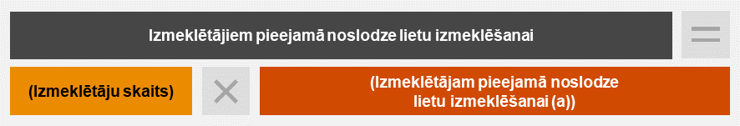
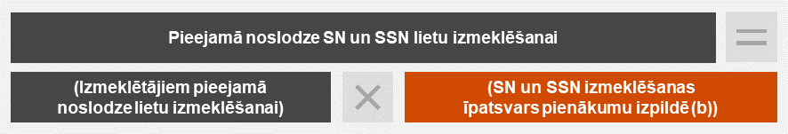
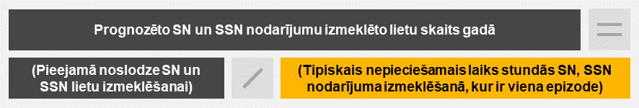
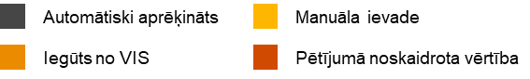
Lai automātiski aprēķinātu kopējās izmeklētājiem pieejamās stundas lietu izmeklēšanai un pieejamo noslodzi SN un SSN lietu izmeklēšanā, rīks izmanto no iepriekš minētās informatīvās tabulas ņemtus datus par laika atlikumu izmeklēšanas funkcijas pildīšanai (a), kas tipiskam izmeklētājam ir 987 stundas gadā, un SN un SSN izmeklēšanas īpatsvaru pienākumu izpildē (b), kas tipiskam izmeklētājam ir 73% no izmeklēšanas funkcijas izpildei veltītā laika. Augstāk stāvošās amatpersonas datus par pozīcijām (a) un (b) var pielāgot specifiskām prasībām vai arī, ņemot vērā reālo situāciju konkrētā struktūrvienībā.
Att. 2 Pieejamās noslodzes aprēķinu formulas pārvaldes ietvaros:
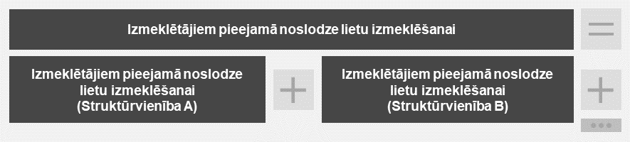
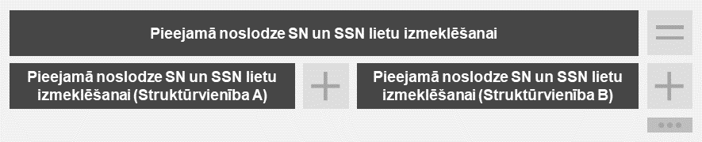
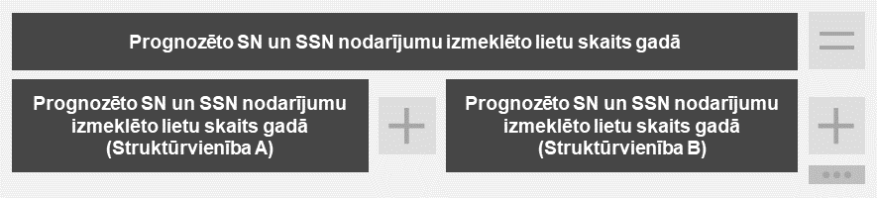

Izmeklētāja noslodzes aprēķināšanai konkrētas lietas izmeklēšanā var izmantot divas metodoloģiskās pieejas atkarībā no tā, kādu rezultātu ir vēlams sasniegt.
Metodoloģija A:
- Patērēts īsāks laiks noslodzes plānošanai konkrētas lietas izmeklēšanā;
- Ir balstīta uz tipiskas lietas izmeklēšanai minimālo nepieciešamo stundu skaitu, kas tiek reizināta ar koeficientiem, kas izriet no noziedzīga nodarījuma kvalifikācijas apstākļiem.
Att. 3 Metodoloģijas A izpildes soļi
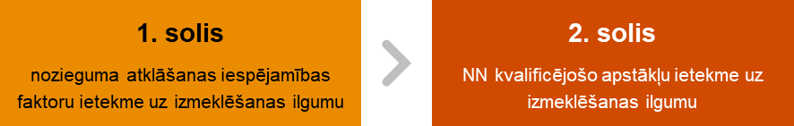

Metodoloģija B:
- Iespēja detalizētāk un precīzāk plānot noslodzi konkrētas lietas izmeklēšanai;
- Ir balstīta uz pieņemto tipisko laiku, lai veiktu dažādas izmeklēšanas darbības un prognozējot konkrētu izmeklēšanas darbību skaitu attiecīgās izmeklēšanas ietvarā.
Att. 4 Metodoloģijas B izpildes soļi
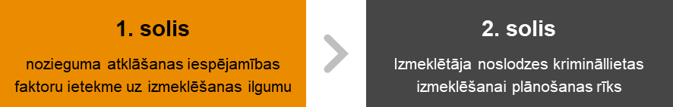

Metodoloģija A
Metodoloģijas pirmais solis ir NN atklāšanas iespējamības faktoru novērtēšana kriminālprocesā, kas kvalificēts pēc noteikta krimināllikuma panta un tā daļas. Lietas izmeklēšanas ilgums ir ļoti lielā mērā atkarīgs no tā, cik daudz informācijas par nozieguma izdarīšanas konkrētajiem apstākļiem, iesaistītajām personām, to psihisko attieksmi pret noziedzīgā nodarījuma objektīvajām pazīmēm ir procesa virzītāja rīcībā.
Procesa virzītājs aizpilda informāciju par katru no 13 faktoriem, norādot, vai attiecīgais faktors konkrētās krimināllietas izmeklēšanas sākumā izpildās, izpildās daļēji vai neizpildās.
Balstoties uz projekta laikā veikto pētījumu, krimināllietu analīzi un diskusijām darba grupā ar izmeklētājiem un tiešajiem priekšniekiem, katram no rādītājiem tika piemērota vērtība. Vērtība norāda uz faktora ietekmi uz NN atklāšanas iespējamību.
Tab.1 Faktora ietekmes vērtība uz NN atklāšanas iespējamību.
 | Izpildās | Izpildās daļēji | Neizpildās
1.faktors | 3 | 2 | 0
2.faktors | 4 | 2 | 0
3.faktors | 4 | 2 | 0
4.faktors | 10 | 7 | 0
5.faktors | 2 | 1 | 0
6.faktors | 2 | 1 | 0
7.faktors | 3 | 2 | 0
8.faktors | 3 | 2 | 0
9.faktors | 5 | 3 | 0
10.faktors | 2 | 1 | 0
11.faktors | 5 | 3 | 0
12.faktors | 2 | 1 | 0
13.faktors | 2 | 1 | 0

Balstoties uz procesa virzītāja izvēlēto atbildes variantu, visu faktoru vērtības tiek summētas un šī summa klasificē nozieguma atklāšanas iespējamību kā augstu, apgrūtinātu vai ļoti zemu.
Tab. 2 Nozieguma atklāšanas iespējamības kvalifikācija
Augsta | Summa: 34-47 | Prognozētais nozieguma izmeklēšanas laiks visticamāk būs īsāks nekā tipiskais.
Apgrūtināta | Summa: 9-33 | Prognozētais nozieguma izmeklēšanas laiks var svārstīties un visticamāk būs garāks nekā tipiskais.
Ļoti zema | Summa: 0-8 | Prognozētais nozieguma izmeklēšanas laiks visticamāk būs ievērojami garāks nekā tipiskais.

Ir nozīmīgi sākt ar šī soļa izpildi, jo nozieguma atklāšanas iespējamība var pēc luksofora principa kalpot arī kā indikators tam, cik augsta ir iespējamība, ka noziegums ir atrisināms. Ja nozieguma atklāšanas iespējamība ir ļoti zema, tad procesa virzītājam būtu nopietni jāapsver apjomīgu resursu ieguldīšanu NN izmeklēšanā.
Kad ir piemēroti nozieguma atklāšanas faktori un noskaidrota nozieguma atklājamība, tad var sekot metodoloģijas otrais solis, kas ir NN kvalificējošo apstākļu piemērošana.
Balstoties uz projekta laikā veikto pētījumu, krimināllietu analīzi un diskusijām darba grupā ar izmeklētājiem un to tiešajiem priekšniekiem, rezultātā katram no noziedzīgu nodarījumu kvalificējošajiem apstākļiem tika piešķirts koeficients, kas reprezentē, cik reižu lietas izmeklēšana varētu pagarināties, pierādot attiecīgos noziedzīgo nodarījumu kvalificējošos apstākļus.
Balstoties uz iepriekš minēto izpēti un analīzi, tika secināts, ka lai gan noziedzīga nodarījuma kvalificējošie apstākļi pagarina krimināllietas izmeklēšanu, taču balstoties uz pieejamo informāciju nevar pilnībā apgalvot, ka var novērot ievērojamu atšķirību krimināllietu izmeklēšanas ilgumā atkarībā no tā, vai krimināllietai var piemērot vienu vai vairākus noziedzīga nodarījuma kvalificējošos apstākļus. Tādēļ formulā piemēro tikai vienu kvalificējošo apstākli ar vislielāko reizinātāju.
Aprēķinātais rezultāts par prognozēto noslodzi krimināllietas izmeklēšanai ir jāskata caur nozieguma atklāšanas iespējamības prizmu, kas var norādīt uz iespēju prognozētajai noslodzei palielināties vai samazināties, salīdzinot ar aprēķināto rezultātu.
Att. 5 Aprēķināšanas formula prognozētajai noslodzei, kas nepieciešama, lai pilnībā pabeigtu krimināllietas izmeklēšanu
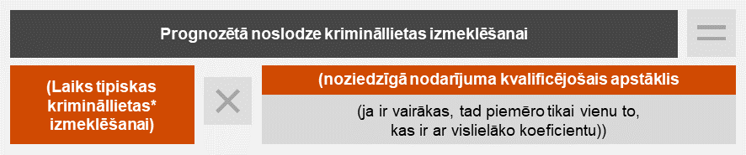
*Ar tipisku kriminālprocesu saprot vispārinātu krimināllietu, kas atbilst visbiežāk sastopamajai situācijai, vairumam krimināllietu, piemēram, lietas, kur izmeklēšanā veiktās darbības, to secība un apjoms diezgan līdzīgs. Tipiska kriminālprocesa jēdzienā netiek ietvertas izņēmuma situācijas, reti īstenojamas procesuālās darbības. Tipiskam kriminālprocesā ir jāatbilst vidējam skaitam nozieguma atklāšanas iespējamības faktoru un, koncentrējot pietiekošus izmeklēšanas resursus, to ir iespējams pabeigt ar nosūtīšanu kriminālvajāšanai.
Projekta laikā lietu krimināllietu izpētes un analīzes, un diskusiju ar izmeklētājiem un tiešajiem priekšniekiem laikā tika noskaidrots, ka tipiskas krimināllietas izmeklēšanai līdz tās pabeigšanai veltītais laiks ir aptuveni 110 stundas.
Jāpatur prātā, ka nozieguma atklāšanas iespējamības faktori, noslodze tipiskas krimināllietas izmeklēšanai, kā arī noziedzīga nodarījuma kvalificējošo apstākļu koeficienti - šīs vērtības tika iegūtas, pētot un analizējot noteiktu krimināllietu paraugu lielumu, kā arī pārrunājot ar izmeklētājiem un to tiešajiem priekšniekiem.
Tādēļ šīs vērtības būtu ieteicams pārbaudīt un atjaunināt vismaz reizi gadā, veicot statistisko analīzi, kura balstās uz plānotās noslodzes krimināllietu izmeklēšanā salīdzināšanu ar ievākto informāciju par faktisko noslodzi post factum, kā arī nozieguma atklāšanas iespējamības faktoru un viena vai vairāku noziedzīga nodarījuma kvalificējošo apstākļu ietekmi uz krimināllietas izmeklēšanas ilgumu.

Metodoloģija B
Tāpat kā izmeklētāja noslodzes aprēķināšanas metodoloģijā A, arī metodoloģijas B pirmais solis ir NN atklāšanas iespējamības faktoru novērtēšana kriminālprocesā, kas kvalificēts pēc noteikta krimināllikuma panta un tā daļas (skatīt augstāk esošo metodoloģiju A detalizētam 1.soļa aprakstam).
Kad ir piemēroti nozieguma atklāšanas faktori un noskaidrota nozieguma atklājamība, tad var sekot metodoloģijas otrais solis, kas ir izmeklētāja noslodzes krimināllietas izmeklēšanai plānošanas rīka pildīšana.
Rīks aptver 6 dažādas izmeklēšanas darbību grupas, kurās ir 25 darbības un 61 apakšdarbības.
Izmeklēšanas darbību skaits un to īstenošanai nepieciešamais laiks tipiskā kriminālprocesā tika aprēķināts, balstoties uz šā pētījuma pirmā nodevuma ietvaros veikto aptauju rezultātiem, Valsts policijas iesniegto arhīva lietu dokumentu analīzi, kā arī nodevuma ietvaros organizēto darba grupu atziņām.
Ar izmeklēšanas darbībām nodevuma ietvaros ir jāsaprot darbības, kuras veic izmeklētājs vienā kriminālprocesā, neskaitot laiku, kas paralēli tiek veltīts citu kriminālprocesu izmeklēšanai.
Savukārt nepieciešamā laika aplēses izmeklēšanas darbību īstenošanai tipiskā kriminālprocesā izriet no kriminālprocesuālo dokumentu apjoma un sarežģītības, kas identificēta arhīva vēsturisko lietu analīzes ietvaros un secinājumiem, kas iegūti Valsts policijas izveidotās darba grupas diskusijās.
Izmeklētāja prognozētā noslodze krimināllietas izmeklēšanai tiek aprēķināta reizinot konkrētas darbības izpildei piešķirto laiku ar prognozēto darbību skaitu (izmeklētājs var ievadīt, ka plāno veikt vairākas darbības) un summējot visu šo prognozēto darbību veikšanas laikus.
Att. 6 Izmeklētāja prognozētās noslodzes krimināllietas izmeklēšanai aprēķina formula
Prognozētā noslodze krimināllietas izmeklēšanai =
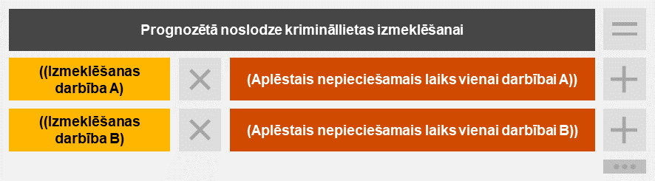

Būtu ieteicams pārbaudīt un atjaunināt aplēsto nepieciešamo laiku vienas darbības izpildei visām izmeklēšanas darbībām vismaz reizi gadā, veicot statistisko analīzi, kura balstās uz plānotās noslodzes krimināllietu izmeklēšanā salīdzināšanu ar ievākto informāciju par faktisko noslodzi post factum.

Resursu uzskaite, novērtēšana, uzraudzība un kontrole salīdzināšanas veikšanai, kas nākotnē var tikt pielāgotas integrēšanai e-lietā un sasaistē ar jaunās paaudzes Integrēto iekšlietu informācijas sistēmu (IIIS2)

Metodikas integrēšana e-lietā
No topošā likuma “E-lietas koplietošanas risinājumu platformas likums” (iesniegts Saeimā) e-lieta ir informācijas un komunikācijas tehnoloģiju risinājumu kopums, kas nodrošina kriminālprocesa, administratīvā pārkāpuma procesa, administratīvā procesa, civilprocesa, audzinoša rakstura piespiedu līdzekļu piemērošanas bērniem un nolēmuma izpildes procesa īstenošanu elektroniskā vidē (turpmāk – procesi elektroniskā vidē) un minētajos procesos apstrādājamo datu pieejamību.
E-lietas sistēmas izstrādes otrajā kārtā paredzēts elektronizēt tiesībsargājošo iestāžu dokumentācijas plūsmu. Tās mērķis ir harmonizēt tiesībsargājošo iestāžu iekšējās sistēmas un izmantot tās, kā informācijas avotus, lai veicinātu ātru procesuālo darbību izpildi. Pirmstiesas izmeklēšanas darbību uzskaitē galvenais informācijas avots būs kriminālprocesa informācijas sistēma (KRASS).
Piemēram, pirmstiesas izmeklēšanas ietvaros izmeklētājs reģistrē lēmumu par kriminālprocesa uzsākšanu pēc kā e-lietā iesaistītajām pusēm tiek paziņots par kriminālprocesa uzsākšanu un iedalītas veicamās darbības tālākā izmeklēšanas procesa veikšanai.
Tādējādi ziņas par pirmstiesas izmeklēšanas procesa virzību un veicamajiem pienākumiem e-lietā iesaistītajām pusēm tiks paziņotas, pēc tam, kad procesuālā dokumentācija tiks reģistrēta KRASS.
E-lietā plānots uzturēt standartizētu dokumentu veidu sarakstu, kurā iekļautu dokumenta veida kodu, veida nosaukumu un informāciju, kurā informācijas sistēmā šāds dokuments tiek radīts. VP pievienojoties e-lietai ir nepieciešams savus dokumentu veidus standartizēt un iekļaut šajā vienotajā sarakstā.
VP izmantojot metodikā ietverto pirmstiesas izmeklēšanas darbību sarakstu (Pielikums Metodika noziegumu izmeklēšanas darba uzskaitei, skatīt darba lapu (5) “Izmeklētāja noslodzes krimināllietas izmeklēšanai plānošanas rīks”) un atbilstoši tam ievācot informāciju par visiem procesuālajiem dokumentiem, nepieciešams noteikt:
- Procesuālās darbības materiāla veidu – procesuālajām darbībām atbilstošo darbību un dokumentācijas sarakstu.
- Procesuālās darbības grupu – aktivitāte (neiekļauj procesuālo dokumentāciju), apliecinājums, pieteikums, sūdzība, brīdinājums, lēmums, vēstule, pavadraksts, atteikums, protokols, pieprasījums, uzdevums, atbilde.
- Materiāla veida kodu angļu valodā, kas sastāv no procesuālās darbības grupas, apstiprinājuma par dokumenta izveidi un dokumenta nosaukuma.
Priekšlikums: Metodikā ietvertās procesuālās darbības ir integrējamas e-lietas ietvaros, savukārt resursu uzskaiti, novērtēšanu, uzraudzību un kontroli iespējams nodrošināt, ieviešot metodikā noteikto aprēķinu modeli IIIS2

Metodikas sasaiste ar IIIS2
VP resursu uzskaites un uzraudzības aprēķins ir iekļaujams izstrādes IIIS2 ietvaros, jo e-lietas izstrādē iesaistīto iestāžu loks ir plašs un tās funkcionalitāti nodrošina procesuālo darbību vai dokumentu reģistrēšana, nevis patērētā laika uzskaite.
Metodikas izstrādes laikā VP īsteno IIIS2 platformas modernizēšanu, kuras ietvaros netiek paredzēts ieviest darba stundu uzskaites rīku.
Tādēļ VP, sasaistot darba stundu uzskaites metodiku ar IIIS2 izstrādi, ir nepieciešams veikt iepirkumu par tehniskās specifikācijas izstrādi. Izstrādājot tehnisko specifikāciju, ir nepieciešams ņemt vērā, ka IIIS2 platformas modernizācijai specifikācija jau ir izstrādāta un tiek plānots iepirkums.
Tādējādi radot iespēju, ka VP izstrādājot tehnisko specifikāciju vēl ir potenciāls to iekļaut IIIS2 platformas modernizācijas ietvaros kā izmaiņu pieprasījumu. Kā rezultātā veidojas divi scenāriji darba stundu uzskaites metodikas sasaistei ar IIIS2.
Att. 7 Metodikas sasaiste ar IIIS2, ja tās tehniskā specifikācija tiek izstrādāta pēc IIIS2 platformas modernizācijas
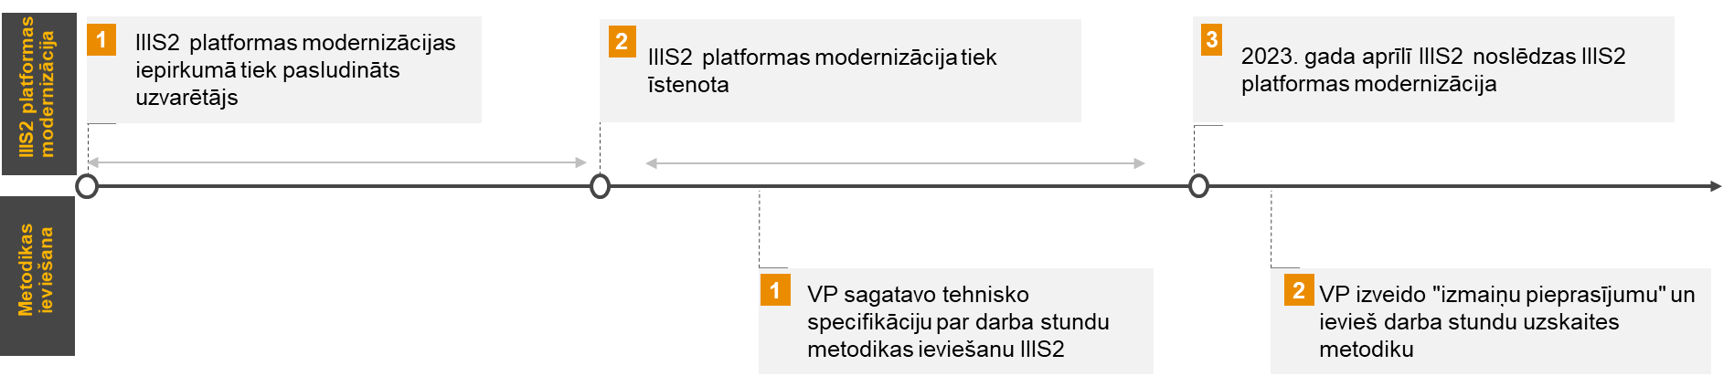
Scenārija Nr.1 apraksts
Pēc tam, kad tiks izstrādāta tehniskās specifikācija darba stundu uzskaitei būs nepieciešams veidot izmaiņu pieprasījumu, jo IIIS2 modernizācijas darbi vēl turpināsies vai būs noslēgušies, kā rezultātā veidosies nepieciešamība ierosināt tās papildinājumus.
Att. 8 Metodikas sasaiste ar IIIS2, ja tās tehniskā specifikācija tiek izstrādāta pirms IIIS2 platformas modernizācijas
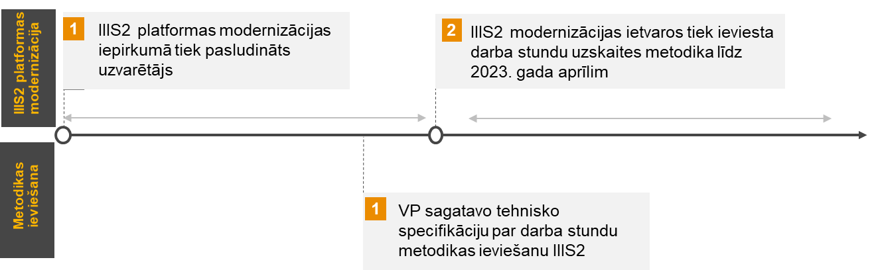
Scenārija Nr.2 apraksts
Kā iespēja pastāv arī darba stundu uzskaites metodikas integrācija IIIS2 jaunās paaudzes platformas modernizācijas ietvaros. Projekta izstrādes laikā noteiktais termiņš IIIS2 platformas modernizācijas īstenošanai ir 2023. gada 13. aprīlis un iepirkums IIIS2 izstrādes darbiem vēl nav noslēdzies. Ņemot vērā epidemioloģisko situāciju valstī un tās negatīvo ietekmi uz projektu izpildes darbu termiņiem, iespējams šie termiņi tiks mainīti. Tādējādi, ja VP spēj izstrādāt tehnisko specifikāciju metodikas sasaistei ar IIIS2 pirms tās izstrādes noslēgšanās tad to iespējams noteikt, kā uzdevumu esošās platformas uzlabotājiem.

Pielikums Metodika noziegumu izmeklēšanas darba uzskaitei

PwC

Piemēram – Iekšlietu informācijas sistēma (IIS), Tieslietu informācijas sistēma (TIS un TIS+), Prokuratūras informācijas sistēma (PROIS) u.c.
Avots: ES fondi www.esfondi.lv

